巢湖学院科研成果数据填报操作指南

1. 填报方法

1.1从学校官网首页点击“智慧巢院”，登录智慧巢院后，点击“智能填报”跳转填报系统：

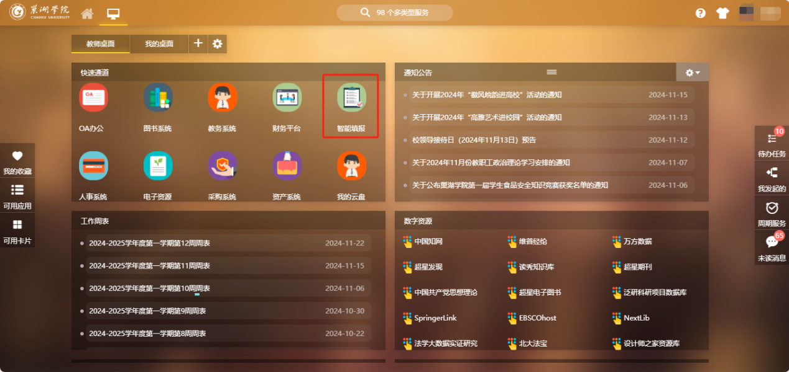

1.2如用户存在多个身份，在填报时请选择“成果填报人”用户组：



跳转至填报系统页面后，点击填报服务：

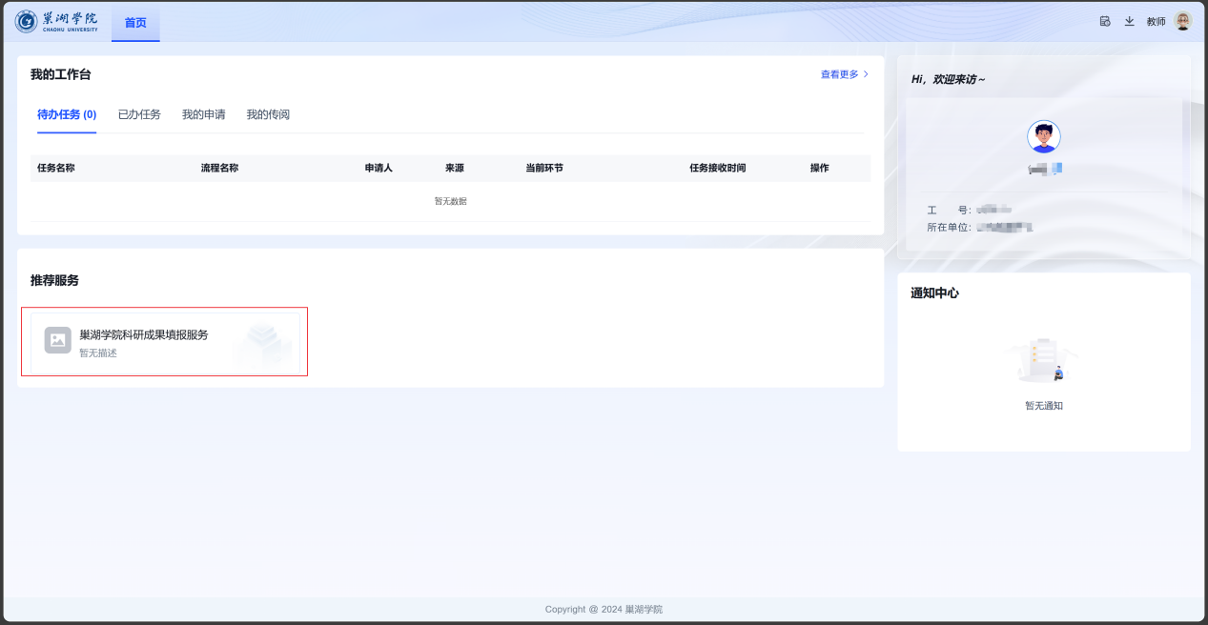

1.3在正式开始填报之前，首先需要选择成果所属学院：

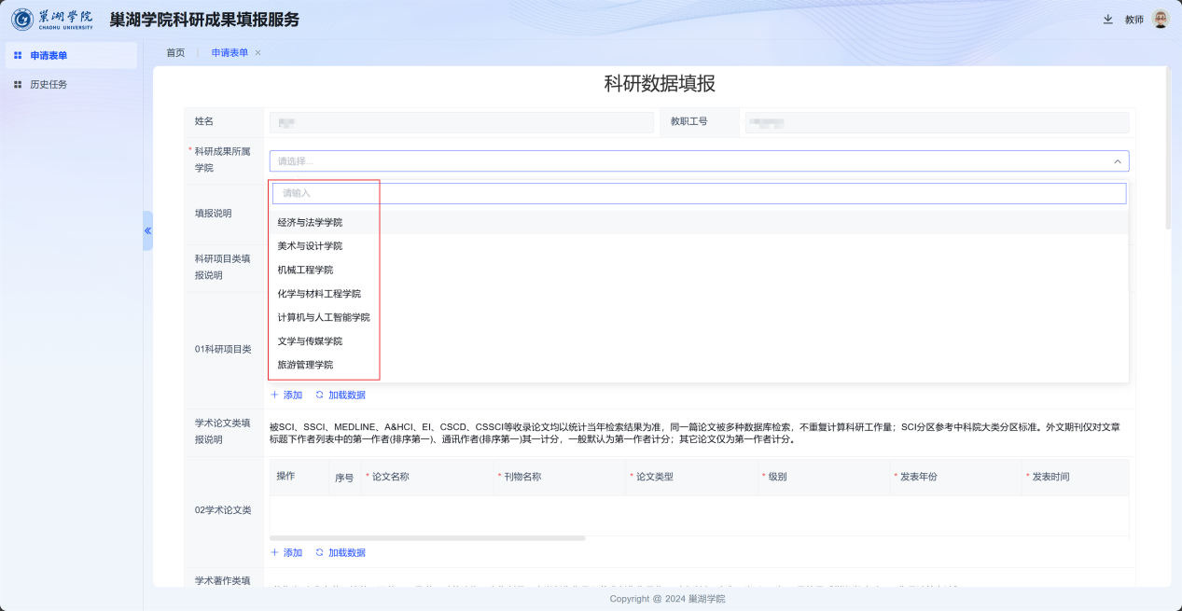

1.4选择要添加的成果类型，点击“添加”按钮：

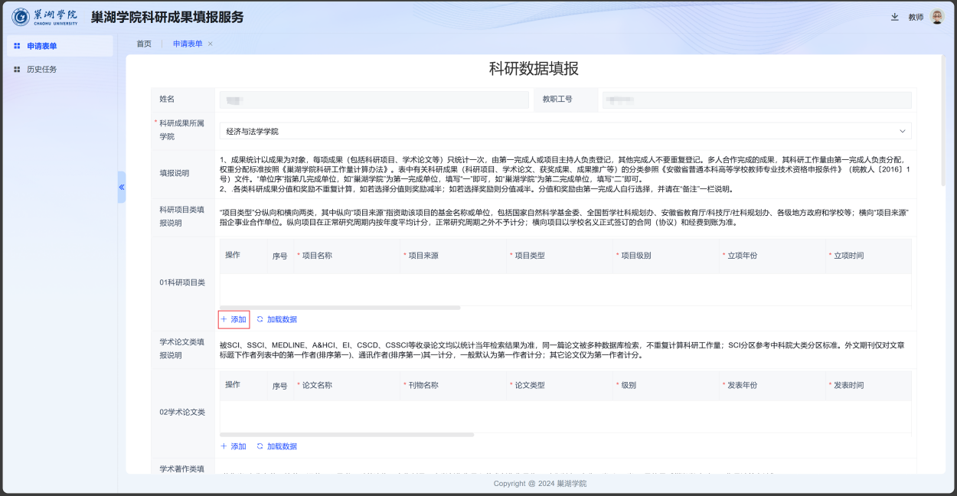

1.5出现新增填写条目后，点击“详情”按钮，弹出便捷填写框：

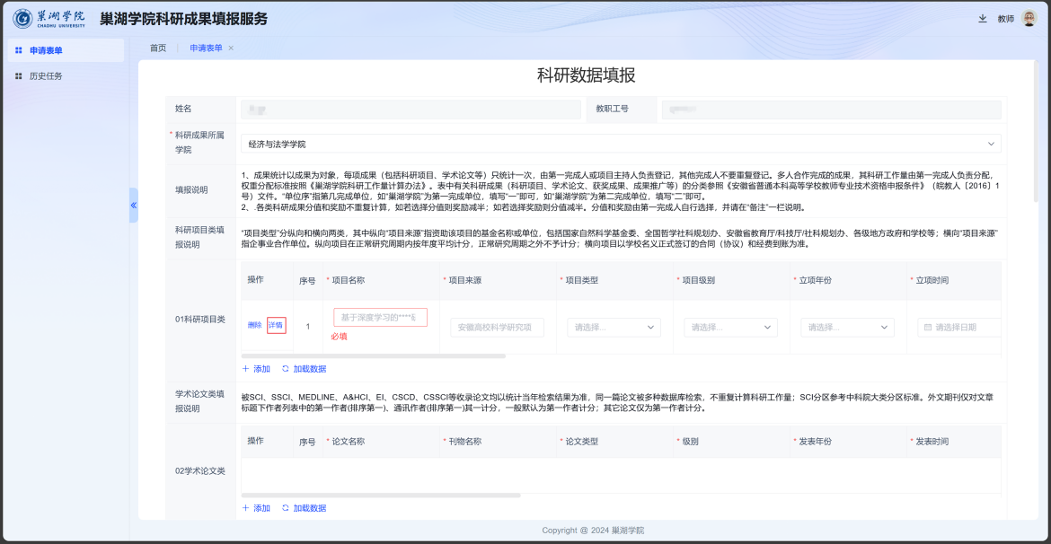

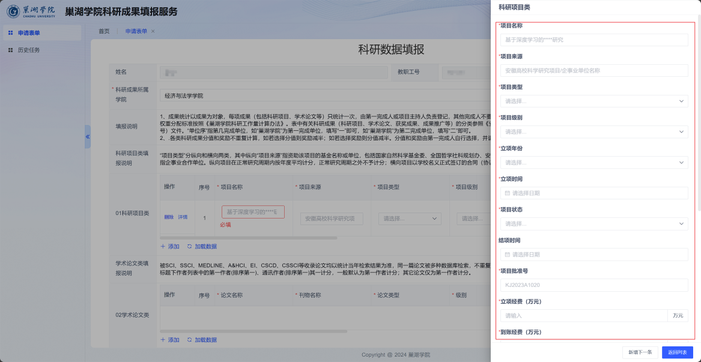

1.6需注意使用鼠标滚轮往下滚动，填写完成所有字段，并上传附件：

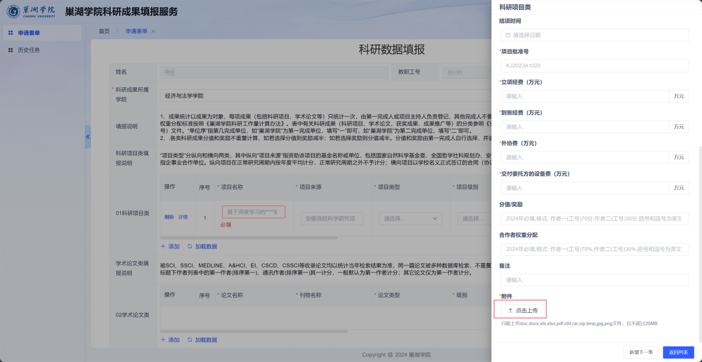

1.7填写完成一条记录后，可点击“新增下一条”进行继续填写，或点击“返回列表”，退回主填写页面：

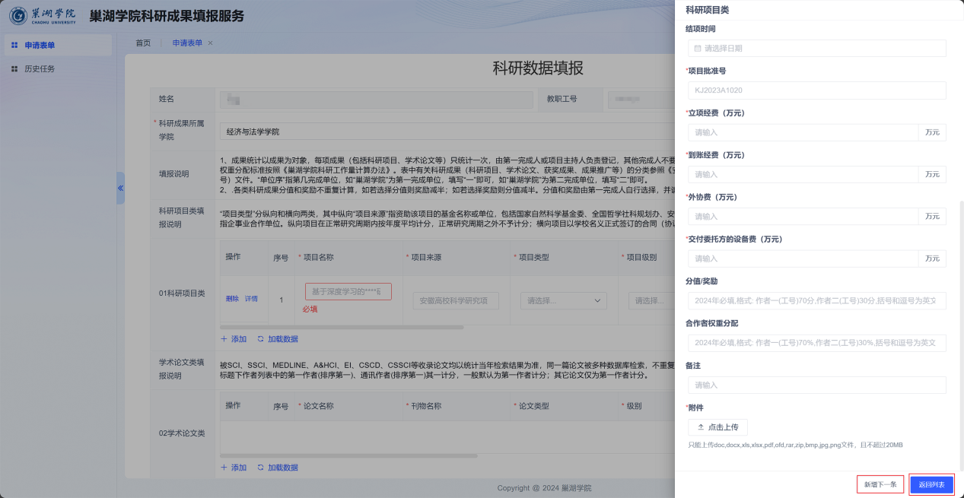

1.8本次成果填报共10块内容，如果一次性填写不完所有内容可以在完成部分内容填写后保存草稿：（前提是上一条的内容要填写完完整）

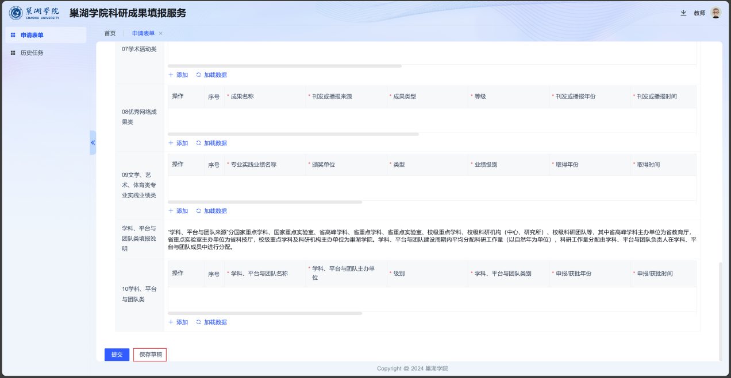

1.9后续再次登录系统后，可看到该条待办任务，并可点击“处理”按钮进行继续填写：

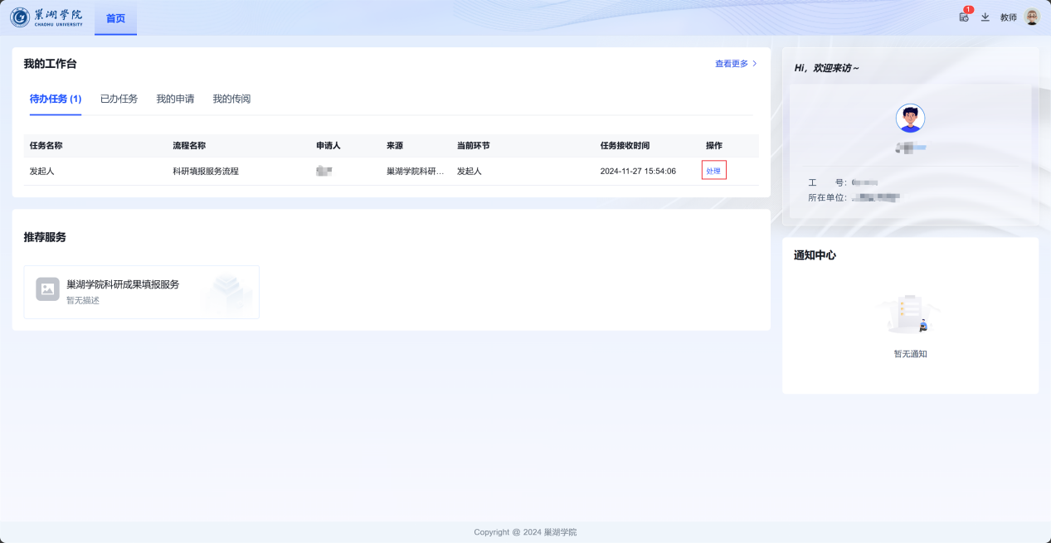

1.10在个人相关所有内容全部填写完成后，点击“提交”按钮进入审核流程：

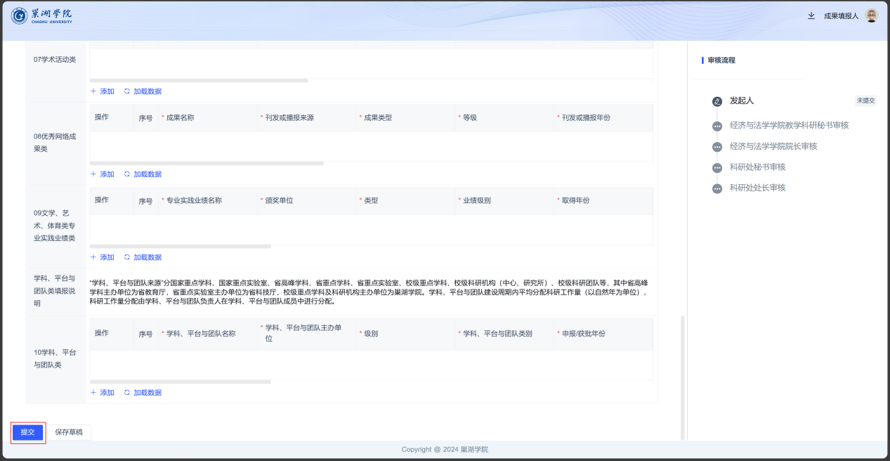

1.11流程提交后，可在系统首页-已办任务中看到该条记录，点击“查看”按钮，可查看填报内容详情与审核流程情况：

